
Музыкальное воспитание в семье
Обучая ребёнка музыке, родители ставят различные цели и задачи, а именно:
· Обогатить духовный мир ребёнка музыкальными впечатлениями, вызвать интерес к музыке, передать традиции своего народа, сформировать основы музыкальной культуры;
· Развивать музыкальные и творческие способности в процессе различных видов деятельности (восприятие, исполнительство, творчество, музыкально – образовательная деятельность);
· Способствовать общему развитию детей средствами музыки.
· Если ребёнок музыкально одарён, то уже в дошкольном возрасте необходимо заложить основы для будущего профессионального обучения.
Если родители понимают важность музыкального воспитания, они стремятся обучать детей в семье, музыкальных кружках, студиях, музыкальных школах, посещают с ними концерты, музыкальные спектакли, стараются обогатить разносторонними
музыкальными впечатлениями, расширяют их музыкальный опыт.
Для развития музыкальных способностей детей, формирования основ музыкальной культуры необходимо использовать народную и классическую музыку.
Если ребёнок слышит народные мелодии с раннего детства, он, естественно, «проникается» народно-песенными интонациями. Они становятся ему привычными, родными.
Музыкальное воспитание в домашних условиях проходит индивидуально. Ребёнок должен чувствовать себя защищённым, любимым, находиться в насыщенном положительными эмоциями окружении.

Воспитывая маленького ребенка средствами музыки, взрослые должны создавать условия для того, чтобы привить малышу любовь к ней. Важно, чтобы у самого ребенка возник интерес к музыке, появилось желание заниматься ею.

Рекомендации родителям: когда начинать петь?
"Начинайте с колыбели"
Прекрасно, когда пение занимает важное место в жизни ребенка. Совершенствуется голосовой аппарат, артикуляция. Развиваются чувства,
вкус, память (как музыкальная, так и обычная). Ведь песня - не только музыка, но еще и стихи. Кроме того, раннее пение – это путь к развитию
музыкальности. Именно "ручеек" хорошей песни рано или поздно приведет Вашего малыша к хорошей музыке – как серьезной, так и легкой.

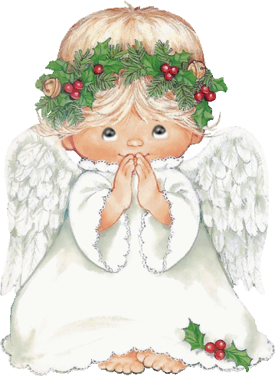
Дети в детском саду, совсем малюточки, уже поют, танцуют. Потому что с раннего возраста и до семи лет они легко воспринимают любую информацию, прекрасно её переваривают.
Благоприятное воздействие на малыша оказывают народные мелодии и песни. Они разнообразны по характеру (лирические, плясовые и т.д.), ритму, темпу. Многие детские песни, написанные известными авторами, также подходит для музыкальных игр с малышом. Большое значение для воспитания детей имеют колыбельные песни, которые несут радость, любовь, нежность, покой и умиротворение.
Песенки для детей раннего младшего дошкольного возраста просты по мелодии и понятны по содержанию. Они отражают окружающий ребенка мир. Эти песни не требуют быстрого темпа, исполняются неторопливо, с хорошей дикцией, тексты их очень просты.

КОШКА  Киска к деткам подошла  Молочка просила  Молочка просила  Мяу говорила: мяу-мяу-мяу  Угостили молочком  Кисонька поела  Кисонька поела  Песенку запела:  мур-мур-мур. | МАМЕ УЛЫБАЕМСЯ  Ой лады, лады,  Не боимся мы воды  Чисто умываемся  Маме улыбаемся.

Некоторые мамы опасаются негативно воздействовать на развитие ребенка, так, как сомневаются в своих вокальных способностях, не могут чисто спеть мелодию. Любящая мама, которая поет непринужденно, искренне радуется успехам своего малыша, не может «испортить» его музыкальный слух, даже если она неправильно воспроизводит нотный текст. Ребенок в первую очередь воспринимает интонацию пения мамы, эмоционально реагирует на ее настроение. Нужно учитывать и то, что ребенка развивает не только пение взрослого. Большое удовольствие доставляет детям совместное музицирование на детских музыкальных инструментах. Это – бубны, погремушки, дудочки, губные гармошки, маракасы, трещотки и ложки. Крайне важно, чтобы дома звучала хорошая музыка.
Все это прививает любовь к музыке, обогащает детей новыми впечатлениями. Если малыш окружен любовью и слышит музыку и мамино пение, он будет расти жизнерадостным, любознательным, активным. И даже не став музыкантом, он будет грамотным, разборчивым слушателем, ценителем хорошей музыки и просто добрым и отзывчивым человеком.

